ΒΟΥΛΗ ΤΩΝ ΕΛΛΗΝΩΝ
Πρωτ. __________
Αριθ.
Διεκπ. ____________

ΑΠΟΣΠΑΣΜΑ
Από τα επίσημα Πρακτικά της ΡΚΔ', 28 Φεβρουαρίου 2001, Συνεδρίασης της Ολομέλειας της Βουλής, στην οποία ψηφίστηκε το παρακάτω σχέδιο νόμου:
Κύρωση της Συμφωνίας μεταξύ της Κυβέρνησης της Ελληνικής Δημοκρατίας και της Οργανώσεως για την Απελευθέρωση της Παλαιστίνης για επιστημονική, εκπαιδευτική και πολιτιστική συνεργασία
Άρθρο πρώτο
ΑΡΘΡΟ 1
Κυρώνεται και έχει την ισχύ, που ορίζει το άρθρο 28 παρ.1 του Συντάγματος, η Συμφωνία μεταξύ της Κυβέρνησης της Ελληνικής Δημοκρατίας και της Οργανώσεως για την Απελευθέρωση της Παλαιστίνης για επιστημονική, εκπαιδευτική και πολιτιστική συνεργασία, που υπογράφηκε στην Αθήνα, στις 7 Μαΐου 1999, της οποίας το κείμενο σε πρωτότυπο στην ελληνική και αγγλική γλώσσα έχει ως εξής:
ΣΥΜΦΩΝΙΑ
ΜΕΤΑΞΥ ΤΗΣ ΚΥΒΕΡΝΗΣΕΩΣ ΤΗΣ ΕΛΛΗΝΙΚΗΣ ΔΗΜΟΚΡΑΤΙΑΣ ΚΑΙ ΤΗΣ ΟΡΓΑΝΩΣΕΩΣ ΓΙΑ ΤΗΝ ΑΠΕΛΕΥΘΕΡΩΣΗ ΤΗΣ ΠΑΛΑΙΣΤΙΝΗΣ ΓΙΑ ΕΠΙΣΤΗΜΟΝΙΚΗ, ΕΚΠΑΙΔΕΥΤΙΚΗ ΚΑΙ ΠΟΛΙΤΙΣΤΙΚΗ ΣΥΝΕΡΓΑΣΙΑ
Η Κυβέρνηση της Ελληνικής Δημοκρατίας και η Οργάνωση για την Απελευθέρωση της Παλαιστίνης, που ενεργεί υπέρ της Εθνικής Παλαιστινιακής Αρχής, σύμφωνα με το άρθρο IX παρ. 5 (α) και (β) της Ισραηλινοπαλαιστινιακής Ενδιάμεσης Συμφωνίας για τη Δυτική Όχθη και το Στενό της Γάζας (που υπεγράφη στην Ουάσιγκτον, στις 28 Σεπτεμβρίου 1995), στο εξής αποκαλούμενες «Τα δύο Μέρη», οδηγούμενες από την κοινή επιθυμία να αναπτύξουν και να ενδυναμώσουν τις φιλικές σχέσεις μεταξύ των δύο λαών,
ΕΠΙΘΥΜΩΝΤΑΣ να αναπτύξουν περαιτέρω τη συνεργασία τους στους τομείς της επιστήμης, της εκπαίδευσης, του πολιτισμού, των Μ.Μ.Ε., του αθλητισμού και της νεολαίας,
ΑΠΕΦΑΣΙΣΑΝ να συνάψουν την παρούσα Συμφωνία και συνεκφώνησαν τα ακόλουθα:
Τα δύο Μέρη θα αναπτύξουν τη συνεργασία τους στους τομείς της επιστήμης και της εκπαίδευσης.
ΑΡΘΡΟ 2
Τα δύο Μέρη θα ενθαρρύνουν την απευθείας συνεργασία μεταξύ των φορέων ανώτατης εκπαίδευσης και των ιδρυμάτων επιστημονικής έρευνας που βρίσκονται στο έδαφος τους. Θα ενθαρρύνουν την ανταλλαγή επιστημονικού και διδακτικού προσωπικού από τον τομέα της ανώτατης εκπαίδευσης, καθώς και τη συμμετοχή του σε σεμινάρια, διασκέψεις και συνέδρια.
ΑΡΘΡΟ 3
Τα δύο Μέρη θα ενθαρρύνουν την ανταλλαγή επισκέψεων ειδικών από τους τομείς της πρωτοβάθμιας και δευτεροβάθμιας εκπαίδευσης, των βιβλιοθηκών και αρχείων, καθώς και της νεολαίας και της λαϊκής επιμόρφωσης.
ΑΡΘΡΟ 4
Τα δύο Μέρη θα διευκολύνουν την ανταλλαγή πληροφοριών και υλικού τεκμηρίωσης για το εκπαιδευτικό σύστημα τους, καθώς και την ανταλλαγή εμπειριών σε κάθε τομέα της εκπαίδευσης.
ΑΡΘΡΟ 5
Τα δύο Μέρη θα ενθαρρύνουν την αδελφοποίηση σχολείων τους δευτεροβάθμιας εκπαίδευσης.
ΑΡΘΡΟ 6
Το Ελληνικό Υπουργείο Εθνικής Παιδείας και Θρησκευμάτων θα εξετάσει τη δυνατότητα συνεργασίας με αντίστοιχες παλαιστινιακές υπηρεσίες, στον τομέα της ανέγερσης σχολικών κτιρίων.
ΑΡΘΡΟ 7
Τα δύο Μέρη θα ενθαρρύνουν την ανταλλαγή πληροφοριών και τεκμηρίωσης ώστε να διευκολύνουν τις αντίστοιχες αρμόδιες υπηρεσίες τους, για την αναγνώριση της αντιστοιχίας διπλωμάτων, πιστοποιητικών και άλλων ακαδημαϊκών τίτλων, σύμφωνα με τους κανόνες και τη νομοθεσία που ισχύουν στο έδαφος του κάθε Μέρους.
ΑΡΘΡΟ 8
Τα δύο Μέρη θα χορηγούν υποτροφίες για πτυχιακές σπουδές.
ΑΡΘΡΟ 9
Τα δύο Μέρη θα ενθαρρύνουν τη διδασκαλία της αντίστοιχης γλώσσας και του πολιτισμού τους.
ΑΡΘΡΟ 10
Τα δύο Μέρη θα ενθαρρύνουν πρωτοβουλίες που στοχεύουν στην παρουσίαση έργων τέχνης και λογοτεχνίας τους, συμπεριλαμβανομένων μεταφράσεων και ανταλλαγής τεκμηρίωσης, οδηγώντας στην αμοιβαία κατανόηση των πολιτιστικών επιτευγμάτων των δύο λαών.
ΑΡΘΡΟ 11
Τα δύο Μέρη θα ενθαρρύνουν επαφές και κοινές δραστηριότητες μεταξύ οργανισμών, ινστιτούτων και ατόμων από διαφόρους τομείς του πολιτισμού.
ΑΡΘΡΟ 12
Τα δύο Μέρη θα συνεργασθούν και θα ανταλλάσσουν πληροφορίες στον τομέα της αρχαιολογίας.
ΑΡΘΡΟ 13
Τα δύο Μέρη θα ανταλλάξουν εκθέσεις και άλλες πολιτιστικές εκδηλώσεις, συμπεριλαμβανομένων εβδομάδων κινηματογράφου, μέσω των αρμόδιων υπηρεσιών τους.
ΑΡΘΡΟ 14
Τα δύο Μέρη θα συμμετέχουν σε διεθνείς διασκέψεις, συνέδρια, φεστιβάλ, διαγωνισμούς και συναντήσεις επί πολιτιστικών θεμάτων που οργανώνονται από κάθε Μέρος.
ΑΡΘΡΟ 15
Τα δύο Μέρη θα ενθαρρύνουν τη συμμετοχή θεατρικών, μουσικών, λαογραφικών και άλλων καλλιτεχνικών ομάδων ή ατόμων, σε καλλιτεχνικά γεγονότα που οργανώνονται από κάθε Μέρος.
ΑΡΘΡΟ 16
Τα δύο Μέρη θα ανταλλάξουν εκπροσώπους από τους τομείς της αρχιτεκτονικής, της γλυπτικής, της ζωγραφικής, της μουσικής, του θεάτρου, της λογοτεχνίας και άλλων πολιτιστικών και καλλιτεχνικών τομέων.
ΑΡΘΡΟ 17
Τα δύο Μέρη θα ανταλλάξουν πληροφορίες, βιβλία, περιοδικά και άλλες πολιτιστικές εκδόσεις και υλικό.
ΑΡΘΡΟ 18
Τα δύο Μέρη θα ενθαρρύνουν τη συνεργασία τους στους τομείς της μουσειολογίας και της πολιτιστικής κληρονομιάς.
ΑΡΘΡΟ 19
Τα δύο Μέρη θα ενθαρρύνουν τη συνεργασία τους στους τομείς του αθλητισμού και της φυσικής αγωγής και θα επιδιώξουν απευθείας επαφές και στενότερη συνεργασία μεταξύ των αντίστοιχων αθλητικών αρχών τους. Το περιεχόμενο και λεπτομέρειες αυτής της συνεργασίας θα αποφασισθούν απευθείας από τις ως άνω αναφερόμενες αρχές.
ΑΡΘΡΟ 20
Τα δύο Μέρη θα ενθαρρύνουν τη συνεργασία και τις άμεσες επαφές μεταξύ των αντίστοιχων οργανώσεων νεολαίας τους, στον τομέα των πολιτιστικών και κοινωνικών δραστηριοτήτων. Επίσης θα ανταλλάξουν πληροφορίες και εμπειρίες σχετικά με τις εξελίξεις που λαμβάνουν χώρα σε κάθε τομέα που ενδιαφέρει τη νεολαία, με σκοπό τη βελτίωση των σχέσεων, τη δημιουργία φιλικού περιβάλλοντος και την προώθηση της υπόθεσης της ειρήνης.
ΑΡΘΡΟ 21
Τα δύο Μέρη θα ενθαρρύνουν την απευθείας συνεργασία μεταξύ των αντίστοιχων δημόσιων ραδιοτηλεοπτικών οργανισμών τους, καθώς και μεταξύ των επισήμων πρακτορείων ειδήσεων.
ΑΡΘΡΟ 22
Τα δύο Μέρη θα ενθαρρύνουν και θα διευκολύνουν επί τη βάσει αμοιβαίου συμφέροντος, ανταλλαγές και συνεργασία στους τομείς της επιστήμης και της τεχνολογίας και θα εξασφαλίσουν κατάλληλες ευκαιρίες για επαφές μεταξύ ελληνικών και παλαιστινιακών ιδρυμάτων και οργανισμών, ερευνητικών ινστιτούτων, πανεπιστημίων και άλλων φορέων τριτοβάθμιας εκπαίδευσης, καθηγητών, ερευνητών και ειδικών. Επίσης, θα ενθαρρύνουν κοινές δραστηριότητες σε εξειδικευμένους τομείς και θέματα κοινού ενδιαφέροντος. Η χρηματοδότηση της ως άνω αναφερόμενης συνεργασίας θα γίνεται από κοινού, σε ισότιμη βάση, από τα δύο Μέρη.
ΑΡΘΡΟ 23
Κατόπιν συμφωνίας μεταξύ των δύο Μερών, άλλες δραστηριότητες που είναι σύμφωνες με τις προβλέψεις της παρούσας Συμφωνίας μπορούν επίσης να πραγματοποιηθούν. Οι λεπτομέρειες θα ρυθμισθούν δια της διπλωματικής οδού.
ΑΡΘΡΟ 24
Μία Μικτή Ελληνο - Παλαιστινιακή Επιτροπή θα ιδρυθεί για την εφαρμογή των διατάξεων της παρούσας Συμφωνίας. Η εν λόγω Επιτροπή θα συναντάται, εναλλάξ στην Ελλάδα και στα Παλαιστινιακά Εδάφη, για το διακανονισμό των λεπτομερειών της ανωτέρω περιγραφείσας συνεργασίας και την υπογραφή των Εκτελεστικών Προγραμμάτων της Συμφωνίας, καθώς και των οικονομικών τους όρων.
ΑΡΘΡΟ 25
Η παρούσα Συμφωνία θα τεθεί σε ισχύ την ημερομηνία λήψεως, δια της διπλωματικής οδού, της τελευταίας εγγράφου πιστοποιήσεως ενός εκάστου των Μερών, περί ολοκληρώσεως των απαιτούμενων από κάθε Μέρος νομικών διαδικασιών για την επικύρωση της.
Η παρούσα Συμφωνία θα παραμείνει σε ισχύ για μια περίοδο πέντε (5) ετών και η ισχύς της θα παρατείνεται αυτόματα για διαδοχικές πενταετείς περιόδους, εκτός και αν καταγγελθεί, μέσω διπλωματικής οδού, από οποιοδήποτε Μέρος, τουλάχιστον έξι (6) μήνες πριν την εκπνοή της πενταετούς αυτής περιόδου.
Έγινε στην Αθήνα, στις 7 Μαΐου 1999, εις διπλούν, στην ελληνική, αραβική και αγγλική γλώσσα. Κάθε κείμενο είναι εξίσου αυθεντικό. Σε περίπτωση διαφοροποιήσεως ως προς την ερμηνεία, το κείμενο στην αγγλική γλώσσα θα υπερισχύει.
ΓΙΑ ΤΗΝ ΚΥΒΕΡΝΗΣΗ ΤΗΣ ΕΛΛΗΝΙΚΗΣ ΔΗΜΟΚΡΑΤΙΑΣ
(υπογραφή)
ΓΙΑ ΤΗΝ ΟΡΓΑΝΩΣΗ ΓΙΑ ΤΗΝ ΑΠΕΛΕΥΘΕΡΩΣΗ ΤΗΣ ΠΑΛΑΙΣΤΙΝΗΣ
(υπογραφή)
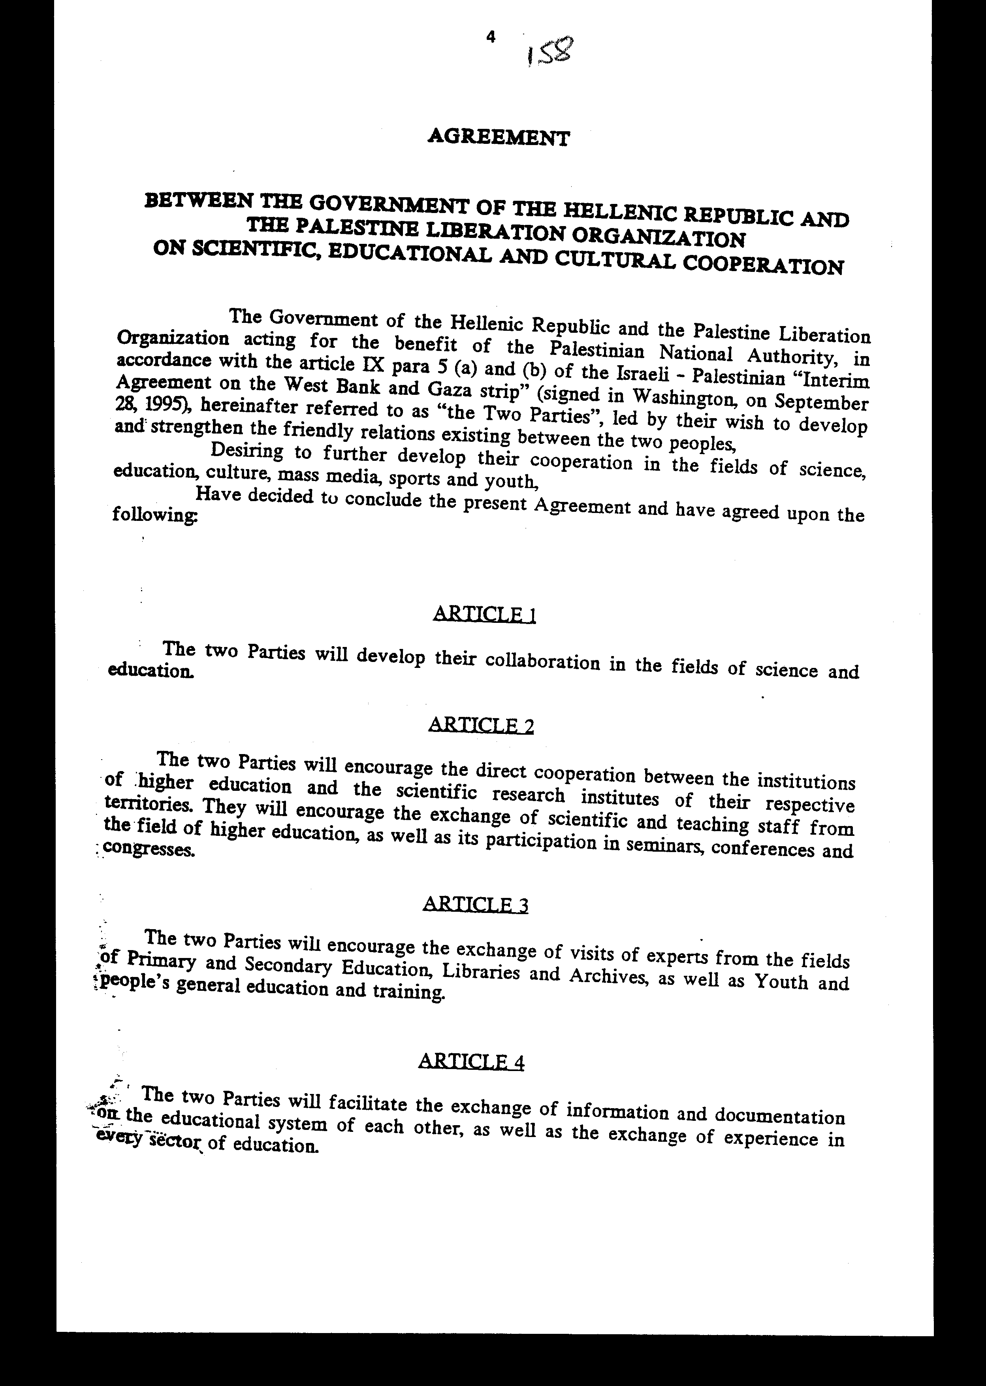

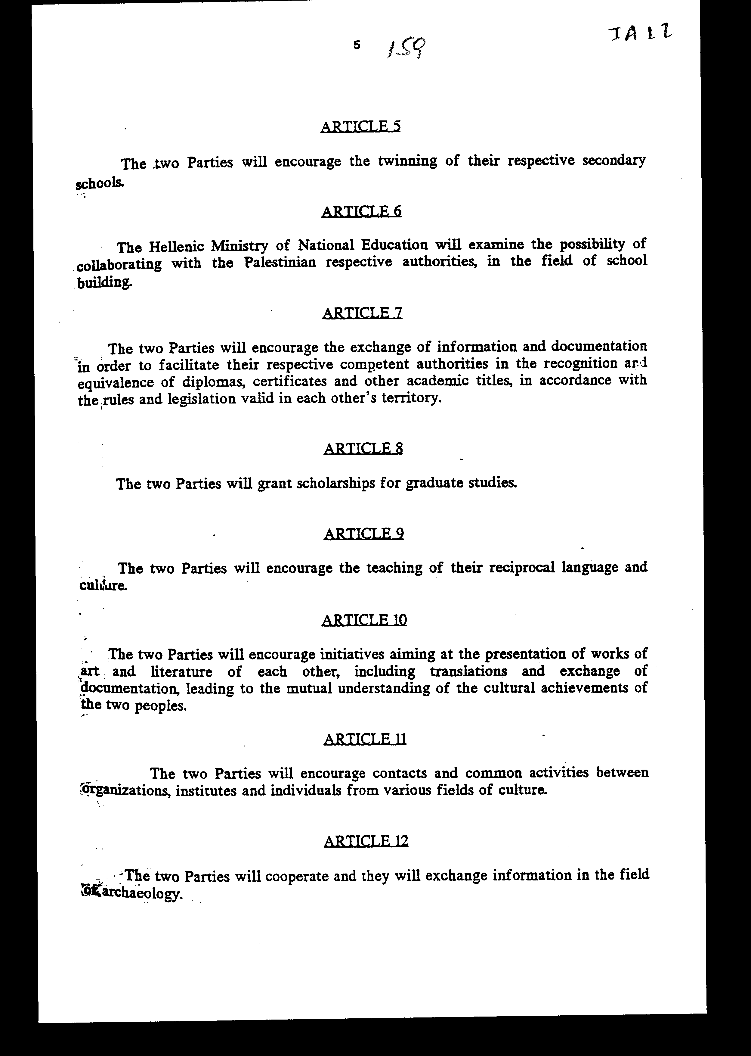

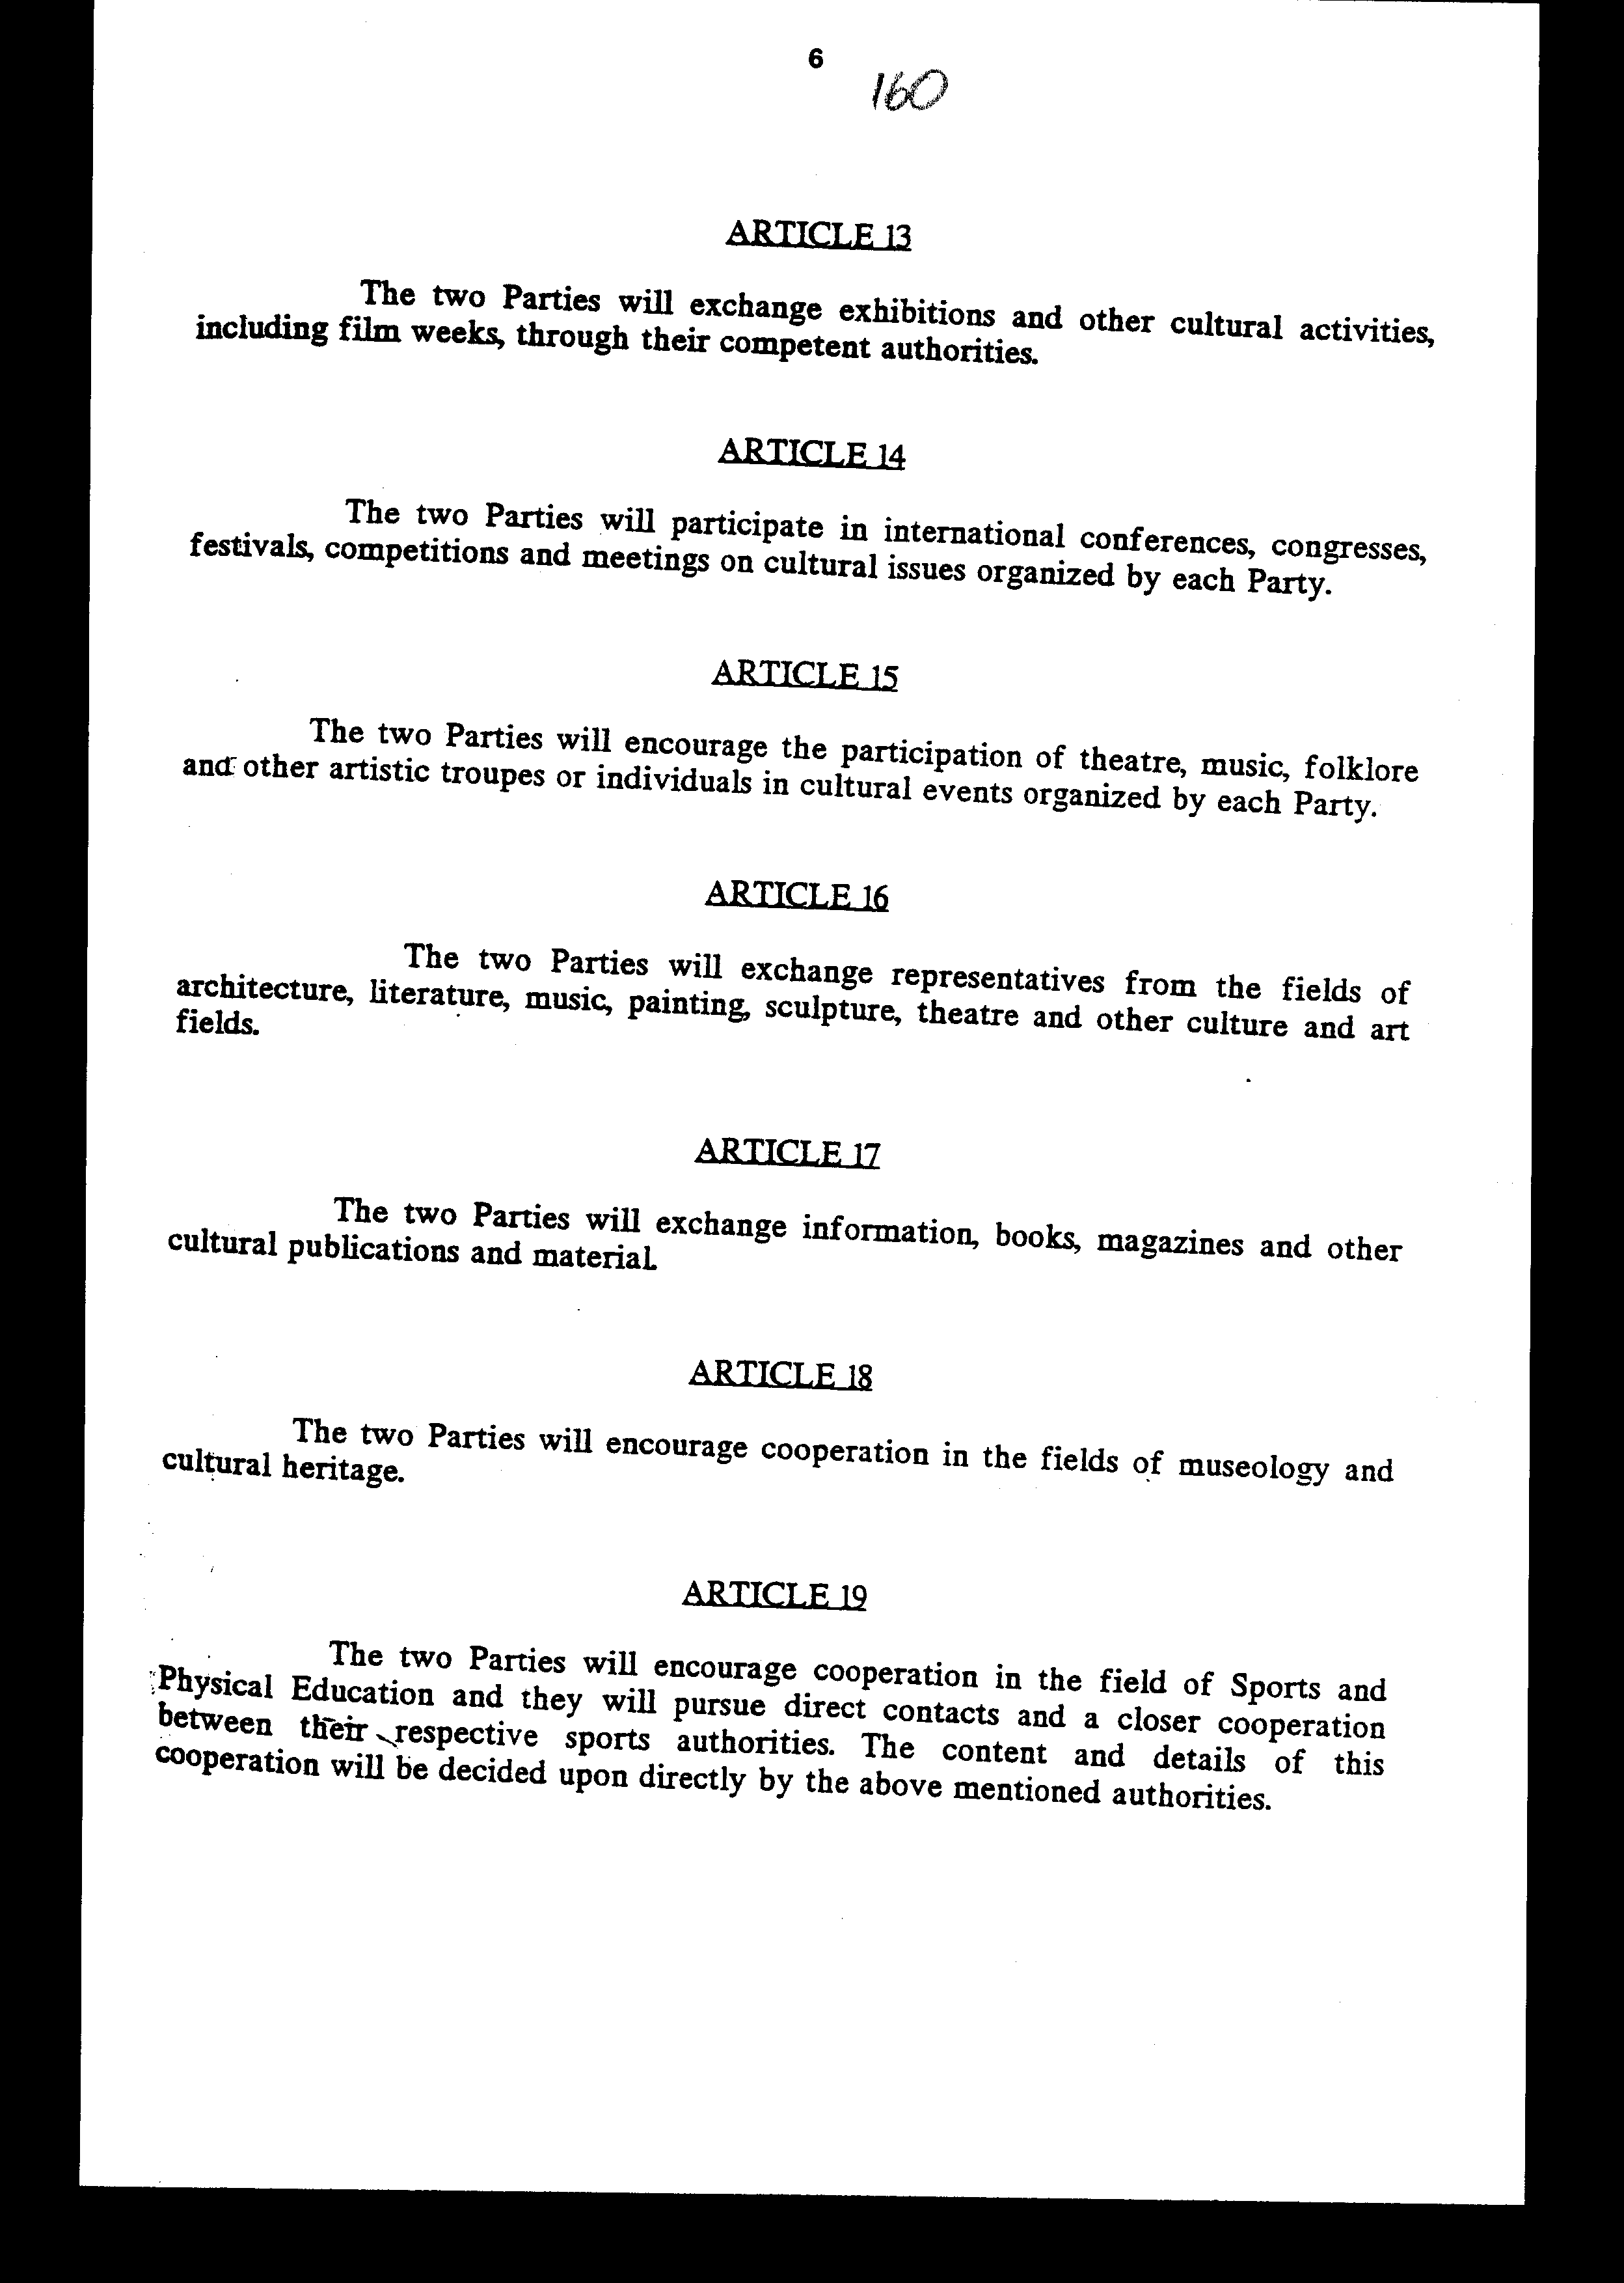

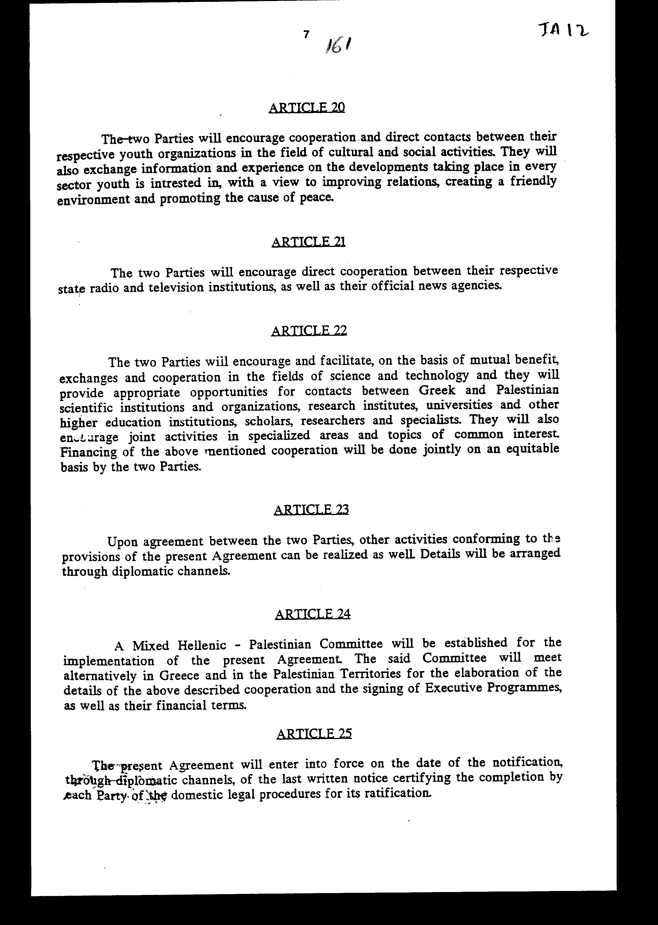

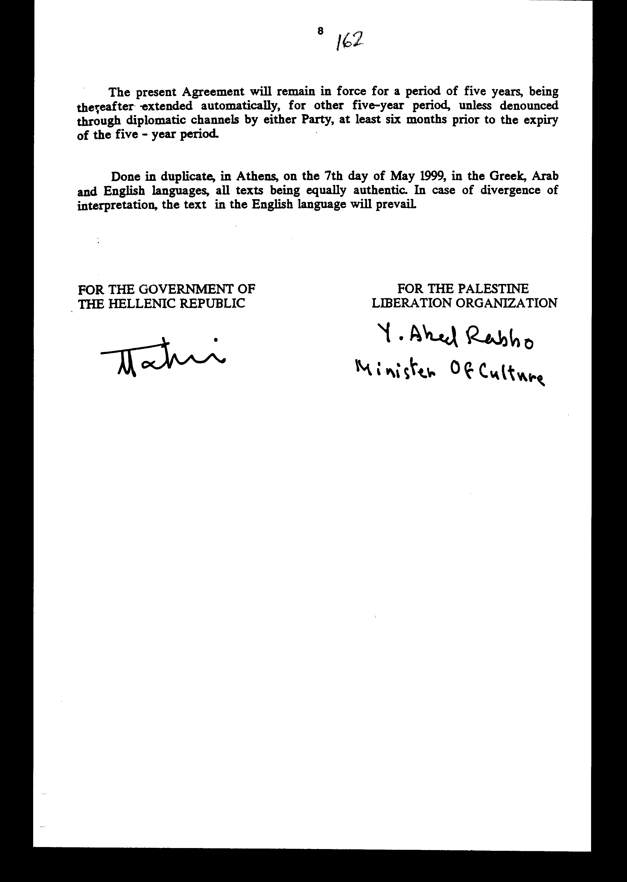

Άρθρο δεύτερο
Τα Πρωτόκολλα - Πρακτικά που καταρτίζονται από τη Μικτή Επιτροπή του άρθρου 24 της Συμφωνίας εγκρίνονται με κοινή πράξη των αρμόδιων κατά περίπτωση Υπουργών.
Άρθρο τρίτο
Η ισχύς του παρόντος νόμου αρχίζει από τη δημοσίευση του στην Εφημερίδα της Κυβερνήσεως και της Συμφωνίας που κυρώνεται από την πλήρωση των προϋποθέσεων του άρθρου 25 παράγραφος πρώτη αυτής.
Αθήνα, 2001
Ο ΠΡΟΕΔΡΟΣ ΤΗΣ ΒΟΥΛΗΣ
ΑΠΟΣΤΟΛΟΣ ΧΡ. ΚΑΚΛΑΜΑΝΗΣ
Ο ΓΕΝΙΚΟΣ ΓΡΑΜΜΑΤΕΑΣ ΤΗΣ ΒΟΥΛΗΣ
ΠΑΝΑΓΙΩΤΗΣ Θ. ΤΖΩΡΤΖΟΠΟΥΛΟΣ
Ο ΠΡΟΪΣΤΑΜΕΝΟΣ ΤΗΣ ΔΙΕΥΘΥΝΣΗΣ ΝΟΜΟΘΕΤΙΚΟΥ ΕΡΓΟΥ
ΑΘΑΝΑΣΙΟΣ Κ. ΘΕΟΔΩΡΑΚΟΠΟΥΛΟΣ

